令和７年度 冬季基礎的歩行技術研修会のご案内

白杖歩行の基礎的な技術を学ぶための研修会です。初期指導から降雪期の住宅街における歩行、さらには交通機関を利用した歩行など、実際の指導場面を想定した実践的な研修内容になっております。事前に参加される皆様のニーズをうかがい、できる限り希望に沿いながら研修を進めて参ります。皆様のご参加をお待ちしております。

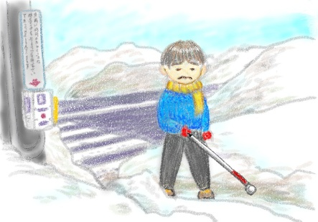
１ 日時
令和８年１月１３日（火）９:00～16:30
令和８年１月１４日（水）９:00～16:30

２ 場所
北海道札幌視覚支援学校とその周辺、札幌駅周辺

３ 対象
道内視覚支援学校・盲学校教職員（８名程度）

４ 講師
教諭 千明 和紀（本校教諭、歩行訓練士）、出井 博之（元本校教諭、歩行訓練士）

５ 時程（参加者のニーズによっては変更の可能性があります）
１月13日（火）
9:00 受付（校外の方は正面玄関、本校職員は視聴覚室集合）
9:15 校長挨拶、参加者による自己紹介及び個別の研修ニーズの発表
9:30 講義、実技
12:00 昼食
13:00 講義
13:40 実技
15:50 発表（振り返り）
16:20 まとめ
16:30 終了

１月14日（水）
9:00 受付
9:10 講義 「公共機関等の利用」（市電・地下鉄・バス・タクシー）
9:30 実技 「公共の交通機関の利用」
12:00 昼食
13:00 実技 「公共の交通機関の利用」
14:30 講義
16:00 まとめ、参加者による感想発表
16:30 終了

６ 持ち物
白杖（貸与可能）、アイマスク（貸与可能）、防寒具、筆記用具、「歩行指導Q&A」（ジアース出版）、交通費、その他各自必要なもの。

７ 申し込み方法と締め切り
申し込みは12月５日までに、QRコードからgoogleフォームにアクセスし、必要事項を回答していただきます。

８ その他
実技の際の交通費は自己負担となります。予めご準備をよろしくお願いいたします。
参考…〇地下鉄１区間往復分420円
〇市電１回乗車230円
〇市電１日乗車券570円（チケットの購入、使用にはアプリが必要です。紙媒体はありません。） 詳細はこちらhttps://ticket.jorudan.co.jp/sapporo/stsp/ja/

９ 申し込みフォーム
下記QRコードからgoogleフォームにアクセスしてください。



